令和８年８月１日発行
障害福祉に関する講座や研修、イベントなどの情報紙！
いべんとアラカルト８月号
★毎月２０日までに情報をいただきますと、翌月１日
発行の「いべんとアラカルト」に掲載します。
※紙面の都合上、ご希望に沿えない場合もあります。
発行 北九州市障害福祉情報センタ-
〒804-0067
北九州市戸畑区汐井町1-6 ウェルとばた6階
公益社団法人北九州市障害福祉ボランティア協会内



◆難聴者・中途失聴者協会
①難聴者・中途失聴者の生活相談
日 時 ８月４日～３0日（各週：日・火）
（日曜日）13時～16時
（火曜日）10時～13時
※８月２日は不在です。
場 所 北九州市難聴者・中途失聴者協会 事務所
（戸畑区汐井町1-6 ウェルとばた6階）
内 容 聞こえやコミュニケーション、対人関係の問題など日常生活・社会生活上の支援や情報提供を行います。
※都合の悪い方は日時・場所の調整をします。
対象者 難聴者・中途失聴者とその関係者
相談料 無料

②難聴者・中途失聴者の生活講座
日 時 8月 8日（土）13時～15時(第5回)
8月２２日（土）13時～15時(第6回)
会 場 東部障害者福祉会館 6A研修室
（戸畑区汐井町1-6 ウェルとばた6階）
内 容 難聴者・中途失聴者の手話学習
入門編・初級編
対象者 難聴者・中途失聴者とその関係者
参加費 無料
申込・問合せ先 北九州市難聴者・中途失聴者協会
FAX/TEL 093-883-3113（電話対応は火曜日のみ）

◆「聴覚障害者情報センターのつどい」
日 時 ８月９日（日）13時３０分～15時30分
会 場 西部障害者福祉会館
（八幡西区黒崎3丁目15-3コムシティ5階）

内 容 ゲームや体験を通して聴覚障害者と交流します。手話が分からなくても楽しめるイベントです！ろう者と交流したいという方、字幕の制作に興味がある方、ぜひ参加してください。また聾鼓会メンバーの小倉祇園太鼓の演奏もあります。
対象者 どなたでも
参加方法 当日参加
参加費 無料
申込・問合せ先 北九州市立聴覚障害者情報センター
TEL 093-645-1216／FAX：093-645-3335
HP ：http://www.kitaqshinsyo.com/

◆字幕付きプラネタリウム
日 時 8月17日（月）～23日（日）
各日1回１２時～12時45分
会 場 スペースLABO（北九州市科学館）
プラネタリウム
（八幡東区東田4-1-1）
内 容 聴覚に障害のある方など、より多くの方にお楽しみいただけるよう、今夜の星空解説とプラネタリウム番組を字幕付きで投映します。
投映スケジュール（投映時間 約４５分間）
『プラネタリウム ドラえもん 時間のひみつ』
料 金 一般６００円・中高３００円・小学生２００円
※北九州市・福岡市・熊本市・鹿児島市・ 下関市在住で６５歳以上の方は１８０円
※障害者手帳等をお持ちの方は、付添人１名も無料になる場合がございます。
申込方法 ※事前予約優先制
（３０日前からホームページで予約可能）
申込・問合せ先 スペースLABO（北九州市科学館）
TEL 093-671-4566 ／FAX 093-671-4568
詳しくは、ホームページをご覧ください

HP https://kitakyushuspacelabo.jp/




◆発達障害に関する相談カフェ
日 時 ８月２７日（木）１３時～１４時３０分
会 場 障害者自立支援ショップ「一丁目の元気」
（小倉北区京町1-6-1）
内 容 子どもの行動について気になるけれど、どうすれば良いか分からないという悩みを抱える保護者の方々が気軽に話せる相談カフェを開催します。ペアレントメンターなど相談経験のあるスタッフがお待ちしております。
対象者 発達障害などが気になる18歳以下の子どもの保護者
定 員 5名（先着）※事前申し込みをお願いします。

参加費 500円（飲み物、お菓子代）
申込締切日 ８月２０日（木）
申込・問合せ先
北九州市保健福祉局精神保健地域移行推進課
担当：福田・猪上
TEL093-582-2439

◆聴覚障害者生活教室①
日 時 ８月10日（月）
13時30分～15時30分
会 場 東部障害者福祉会館 7階連絡事務室
（戸畑区汐井町１－６ ウェルとばた）
目 的 聴覚障害のある人が、健康や時事問題等、日常生活に役立つ情報を学べる教室です。

内 容 「消費生活センターからの情報」
～悪質商法について～
講 師 北九州市立消費生活センター
消費者教育担当 八木尚子氏
申込・問合せ先
特定非営利活動法人 北九州市聴覚障害者協会
TEL/FAX 093-881-0114
◆聴覚障害者生活教室②
日 時 ８月２８日（金）
１３時３０分～１５時３０分
会 場 東部障害者福祉会館 7階連絡事務室
（戸畑区汐井町１－６ ウェルとばた）
内 容 「骨粗しょう症と食生活」
講 師 北九州市立八幡病院 作業療法士・栄養士
申込・問合せ先
特定非営利活動法人 北九州市聴覚障害者協会
TEL/FAX 093-881-0114

◆こども手話講座
日 時 ８月９日（日）または16日（日）
１１時００分～１１時４５分
会 場 北九州市立子ども図書館 ２階大研修室
（小倉北区城内４－１）
内 容 聞こえない人との交流を通して、楽しく手話を学びます。
定 員 小学校１～３年・小学校４～６年コース
各コース先着１０組（組は親子での参加の単位）
申込・問合せ先 北九州市障害福祉団体連絡協議会
TEL/FAX 093-883-1818

◆手話による読み聞かせ会
日 時 ８月２３日（日）・９月２０日（日）
１１時００分～１１時４５分
会 場 北九州市立子ども図書館
地下１階おはなしコーナー
内 容 絵本を使って、０～２歳の親子一緒に手話で楽しむ読み聞かせのイベントです。
申込・問合せ先 北九州市障害福祉団体連絡協議会
TEL/FAX 093-883-1818


◆障害のある人への
パソコンサポーター養成講座
日 時 ９月４日～１０月２日 毎週金曜日
及び別日程での施設実習1日
（全6回、１０時３０分～1６時）
会 場 東部障害者福祉会館 研修室 （戸畑区汐井町１－６ ウェルとばた6階）
内 容 「障害者パソコンサポーター」として、活動していただくために必要な基本的知識やパソコン等のサポートの方法を学びます

応募条件 パソコン・スマートフォンの基本的な操作ができる人
定 員 8名（先着：申込開始8月３日から）
参加費 無料
申込・問合せ先
公益社団法人 北九州市障害福祉ボランティア協会
TEL 093-882-6770 FAX 093-882-6771
Ｅメール XLZ02133@nifty.ne.jp（担当 藤川）

◆筑紫女学園大学公開講座
「発達障がい児の感情問題を考える」
日 時 9月5日（土）１4時～１6時
会 場 西部障害者福祉会館 ５０１
(八幡西区黒崎３丁目１５－３コムシティ５階）
内 容 毎年好評をいただいている公開講座です。
発達障害がある子どもの中には、ちょっとしたことで怒ったり、泣いたりと感情コントロールが難しく人間関係の中で苦労している子どもがいます。このような子どもの感情コントロールをどのように考えていけば良いのか、怒りと不安を中心に考えていきます。
対象者 保護者、教育関係者など
講 師 酒井 均氏（筑紫女学園大学人間科学部教授）
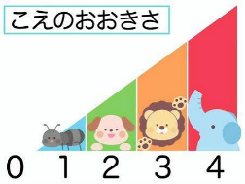
定 員 70名（定員になり次第締切）
参加費 無料
申込・問合せ先
北九州LD等発達障害親の会すばる
TEL 090-4481-0980
メール oyanokai_subaru@yahoo.co.jp

◆視覚障害者生活教室「簡単体操講座」
日 時 9月１3日（日）10時～12時
会 場 東部障害者福祉会館 音楽室
（戸畑区汐井町1-6 ウェルとばた６階）
内 容 フレイル（心身の活力低下）予防などに役立つ、やさしい体操を行います。
※タオル、水分補給のための飲み物などをご準備ください。
対象者 視覚に障害のある人
定 員 １５名（先着：申込開始8月17日から）
参加費 無料
申込・問合せ先 北九州市立点字図書館
TEL 093-645-1210
FAX 093-645-1601
西部障害者福祉会館の講座
◆「ポルペッティ(イタリア風肉団子)
＆手作りパン講座」
日 時 9月7日(月）10時30分～12時30分
会 場 西部障害者福祉会館 料理講習室
内 容「洋食屋LAMP×手作りお菓子のはやし屋 豪華コラボ講座」イタリア古典肉料理の定番ポルペッティと、相性ぴったりの手作りパンを一緒に作ります。
講 師 高木 寿夫先生 （洋食屋ＬＡＭＰ）
対象者 市内在住か勤務している障害のある人

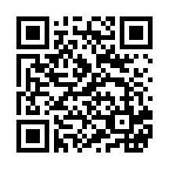
定 員 16名（抽選）
参加費 2,000円（材料代）
申込締切日 8月27日（木）

◆黒崎商店街つながるリレー講座
①「親子で楽しむ万華鏡づくり」
～くるくる回して広がるキラキラの世界へ～」
日 時 9月5日(土）１3時３０分～14時３０分
会 場 西部障害者福祉会館 工芸室
内 容 工作キットを使って、好きな色のキラキラガラスを入れた万華鏡を作ります。外側は絵を描いたりシールで飾ったり、自由にアレンジ。親子で一緒に楽しめる講座です。
講 師 平岡 大輔氏 （がらす工房大喜）
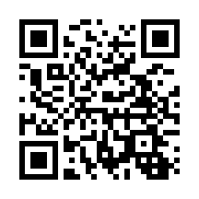
対象者 障害のある5歳～18歳の子どもとその家族
定 員 12家族（抽選）
参加費 1,000円（材料代）
申込締切日 8月26日（水）

②「親子で楽しむスイーツデコ体験」
～自分だけのオリジナルスイーツデコ小物入れ＆パフェメモスタンド作り～
日 時 9月12日(土）13時３０分～１5時
会 場 西部障害者福祉会館 工芸室
内 容 子どもから大人まで楽しめるスイーツデコの体験です。小物入れ1個とメモスタンド1個を作ります♥粘土を使って自分だけのオリジナルアイスも作ります。アイス以外は好きなパーツを選んでのせられます。
講 師 井上 真紀子氏 MeMentodeco(メメントデコ)

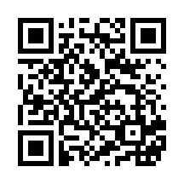
対象者 市内在住の障害のある5歳～18歳の子供とその家族
定 員 12家族（抽選）
参加費 1,000円（材料代）
申込締切日 9月2日（水）

③「手組紐でつくるアレンジ輪飾り」
日 時 9月1９日(土）13時30分～15時30分
会 場 西部障害者福祉会館 工芸室
内 容 好きな色の組紐を手で編み、バラや小花を飾って仕上げる可愛い輪飾りづくり。
講 師 園田 早苗氏 （ごんちやんの手作り）
対象者 市内在住か勤務している障害のある人
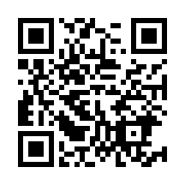
定 員 10名（抽選）
参加費 1,000円（材料代）
申込締切日 9月９日（水）
申込・問合せ先
北九州市立西部障害者福祉会館
（八幡西区黒崎３丁目１５－３コムシティ５階）
TEL 093-645-1300
FAX 093-645-1600
お申し込みは、来館、お電話、QRコード、ホームページで受付ができます。QRコードの読み込みができない方はs-koza@kita9-s.comへメールして下さい。

東部障害者福祉会館の講座
◆楽しく動こう！からだも脳もストレッチ
日 時 9月6日（日）10時３０分～12時
会 場 東部障害者福祉会館 6階研修室AB

内 容 普段と違う動きで脳を活性化！「シナプソロジー」で、からだも脳もすっきりリフレッシュしませんか？
対象者 障害のある人
定 員 １２名
参加費 無料
申込締切 ８月23日（日）
申込・問合せ先

北九州市立東部障害者福祉会館
（戸畑区汐井町1-6 ウェルとばた６階）
TEL 093-883-5550
FAX 093-883-5551
お申し込みは、来館、お電話、ＱＲコード、ホームページ、FAXにて受け付けます。講座名、住所、氏名、連絡先をお知らせください。

◆障害のある人へのボランティア活動体験
講座を開催します！
日 時 ９月３０日（水）14時30分～16時30分
10月11日（日） 9時３０分～14時40分
会 場 一日目 ウェルとばた３階３３会議室
二日目 ウェルとばた２階交流プラザ
（戸畑区汐井町１－６）
内 容 ボランティア活動に関心のある方が、障害への理解を深め、活動の基礎知識を学び、活動を体験するための講座です。障害のある人もない人もみんな一緒に参加するお祭り「ふれあい広場」でのボランティア活動体験を通して、今後の活動参加のきっかけを提供します

対象者 障害のある人へのボランティア活動に意欲があり二日間の出席が可能な方
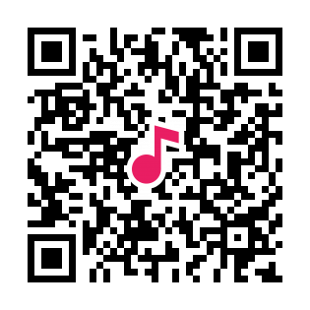
受講料 無料
定 員 20名
（応募者多数の場合は抽選）
申込締切日 ９月4日（金）

お申し込みは、お電話か「受講申込書」に必要事項をご記入の上、FAX・郵便、Googleフォームでお申込みください。
https://forms.gle/PC7wSHMzV6PVpdw78
申込・問合せ先
北九州市社会福祉協議会 地域福祉部 活動推進課
戸畑区汐井町１番６号 ウェルとばた３F
TEL093-881-6321 FAX093-881-6306
※日・月・祝は休み

◆第１９回 北九州市障害者芸術祭
・作品出展者募集
日 時 12月1日（火）～6日（日）
10時から17時（最終日は15時まで）
会 場 北九州市立黒崎美術館黒崎ギャラリー
（八幡西区黒崎3-15-3 コムシティ3階）
募集期間 8月1日（土）～24日（月）必着 (火曜・祝日を除く)
対象者 障害のある方（小学生以上）
テーマ 私は芸術家！
応募様式 絵画、写真、書道、手工芸など
応募方法 申込書に必要事項を記入の上、作品と一緒に事務局まで持参してください。
※郵送不可
※作品は１人１点まで。未発表のオリジナル作品に限ります。
※応募いただいた作品は、下記会場にて展示します。
※応募方法などの詳細については、下記の北九州市
障害者福祉協会HPよりご確認ください。
HP：ww.kitaqshinsyo.com/index.php?id=2317
申込み・問合せ先
北九州市身体障害者福祉協会（松﨑・河野・西田）
戸畑区汐井町1-6 ウェルとばた6F
TEL 093-883-5555 / FAX 093-883-5551


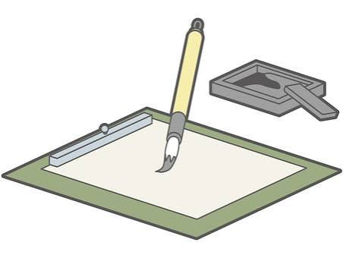


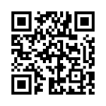

◆ふれあい × NUKUMORIフェスタ2026
・ステージイベント出演者募集
日 時 11月22日（日）11時～14時
会 場 JR小倉駅 JAM広場
（小倉北区浅野１丁目１－１）
募集期間 8月１日（土）～15日（土）必着
(火曜・祝日を除く)
対象者 障害のある方で、歌、ダンス、演奏、演劇、朗読などのステージパフォーマンスをする少人数のグループまたは個人。
出演時間 入退場含15分以内とし１団体（個人）につき１演目
応募方法 申込書に必要事項を記入の上、DVD及びCD等と一緒に事務局まで郵送または持参してください。
(YouTubeまたはInstagramなどの
URLも可）
※応募方法などの詳細については、下記の北九州市障害者福祉協会HPよりご確認ください。
HP：ww.kitaqshinsyo.com/index.php?id=2317
申込み・問合せ先
北九州市身体障害者福祉協会（松﨑・河野・西田）
戸畑区汐井町1-6 ウェルとばた6F
TEL 093-883-5555 / FAX 093-883-5551
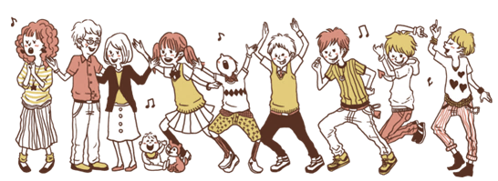

◆北九州市障害者スポーツセンター
「アレアス」主催のスポーツ教室・相談
・障害者スポーツリハビリ専門相談
日 時 9月20日（日）
対 象 障害者手帳をお持ちの方（２名要予約）
募集期間 8/1日（土）～8/31（月）

・障害者スポーツなんでも相談
「スポーツをやってみたいけれど、何から始めればよいか分からない」「自分に何が出来るのだろう…」「アレアスの使い方を知りたい」・・・なんでも構いません。まずはお気軽にお電話ください。
日 時 相談のうえ決定します。
対象者 障害者手帳をお持ちの方 定員なし
募集期間 随時

*各教室のお知らせ
・エンジョイスポーツデー
日 時 9月２7日（日）１０時～１２時
対 象 障害のある７歳以上の方とその家族（１５組）
募集期間 当日参加可

・親子deわいわいプール広場A・B
日 時 9月6日（第1日曜日）
A 10時～11時 B 11時～12時
対 象 障害のある4歳から１２歳までの方とその
保護者
募集期間 先着順8月１日（土）～（各10組）

・アレアス出前水泳教室Ⅱ
日 時 9月5日（土）～10月24日（土）
10時30分～11時30分
対 象 障害のある7歳以上の方10名
*講師の指示を理解できる方
募集期間 8月1日（土）～8月20日（木）

・なんでも記録会
障害のある人が、日頃プールで練習している成果を
披露し、相互の理解と今後の活動の励みになること
を目的としています。
日 時 ８月29日（土）9時30分～12時00分
対 象 各障害のある人で、水泳の練習をしている人
募集期間 8月1日（土）～8月16日（日）
定員 50名

・アレアスフェスタ
日 時 ８月29日（土）11時～15時
対 象 どなたでも（無料）
地域の方に向けて情報発信の機会を含めたイベント
です。
パラスポーツ体験や体力測定
ステージ発表会・バザー・抽選会など楽しいイベン
トとなっています。
申込み・問合せ先
北九州市障害者スポーツセンター「アレアス」
北九州市小倉北区三郎丸3-4-1
TEL 093-922-0026 FAX 093-922-0041
HP：www.kitakyushu-ssc.jp

